HALAMAN

AKTOR SISWA

CARA MENGGUNAKAN APLIKASI

**Layar Aplikasi**

**Halaman Login & Registrasi Siswa versi Mobile**

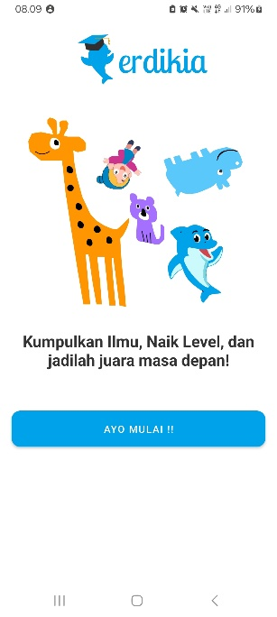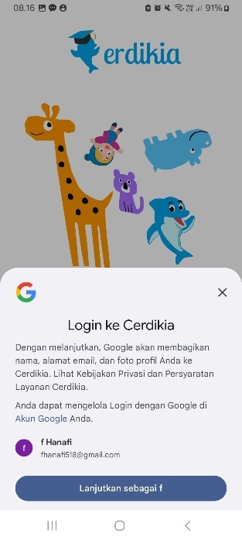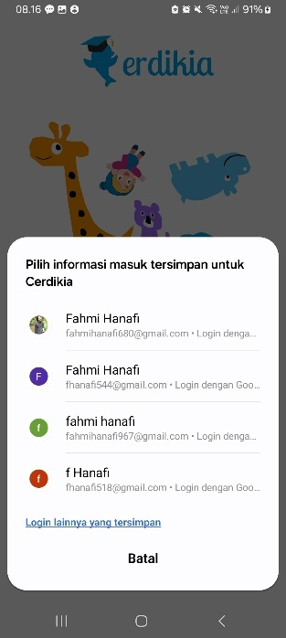

Langkah – Langkah Login & Register pada aplikasi :

1. Buka Aplikasi Cerdikia yang telah terinstall
2. Klik button Ayo Mulai untuk Login & Register
3. Akan muncuk Google Credential Manager & anda bisa memilih Gmail google yang diinginkan untuk Login / Register
4. Klik Button lanjutkan untuk mengkonfirmasi Login ke Aplikasi Cerdikia

CARA MENGGUNAKAN APLIKASI

**Halaman Home Siswa Versi Mobile**

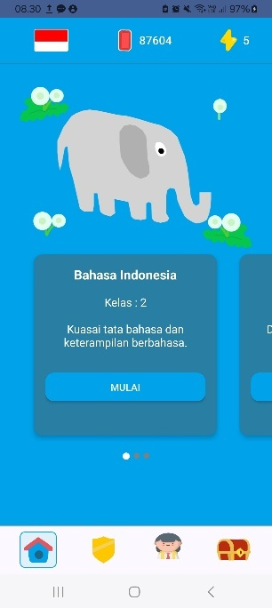Ini merupakan halaman beranda siswa yang akan mucnul setiap anda login. Disini ada beberapa informasi yang ditampilkan seperti list mapel siswa berdasarkan kelas, energy untuk memulai soal yang ada di mapel dan gems yang digunakan untuk menukarkan hadiah yang ada di fitur penukaran. Dan ada bisa klik mulai untuk menampilkan list module atau materi yang ada

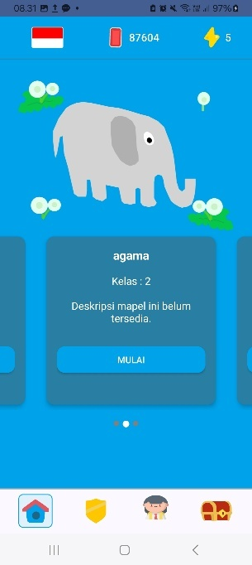 atau bisa swipe ke kanan untuk memilih mapel yang tersedia

CARA MENGGUNAKAN APLIKASI

**Tata cara memulai soal**

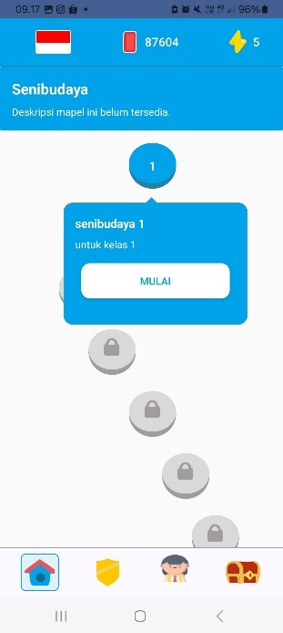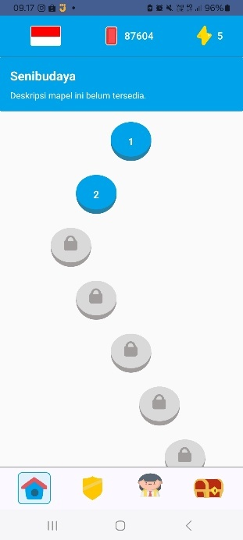

Langkah – Langkah cara memulai Soal di Mapel tertentu pada aplikasi :

1. Di halaman home anda bisa memilih mapel yang anda inginkan untuk memulai soal
2. Anda bisa klik button mulai dan akan ditampilkan halaman list module atau materi yang tersedia di mapel tersebut
3. Anda bisa swipe keatas dan kebawah untuk memilih module atau materi yang anda ingin kerjakan
4. Anda bisa klik button bulat untuk memilih module dan akan ditampilkan popup deskripsi dari materi tersebut
5. Selanjutnya anda bisa klik mulai dan akan di tampilkan halaman soal

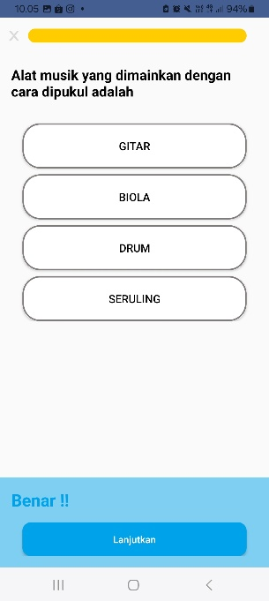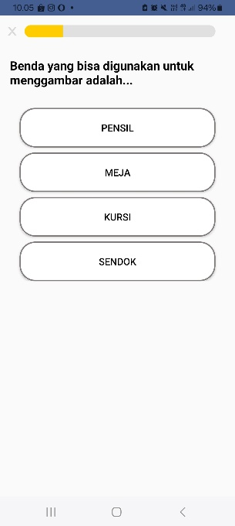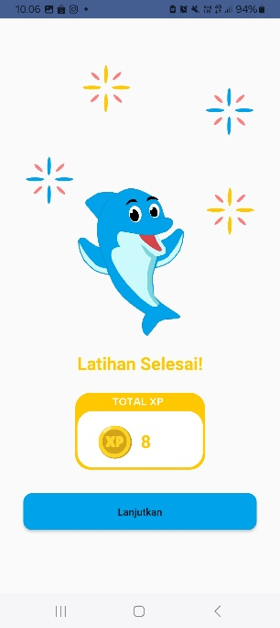

Dan disini anda bisa mengerjakan soal dengan mengklik salah satu dari jawaban yang ada jika jawaban anda benar akan muncul popup button dan juga sebaliknya jika jawaban anda salah, lanjutkan dibawah anda bisa mengklik untuk ke soal berikutnya setelah selesai anda akan di tampilkan halaman konfirmasi xp yang anda dapatkan cara menghitungnya jumlah jawaban benar anda dikalikan 2.

CARA MENGGUNAKAN APLIKASI

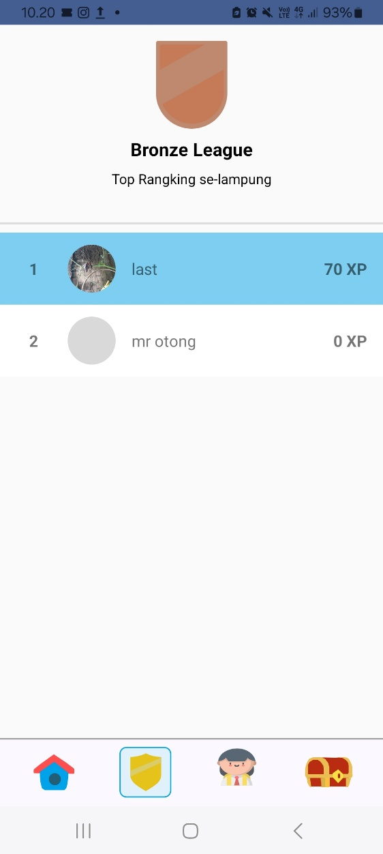**Halaman Rangking Siswa Versi Mobile**

Pada halaman rangking anda akan ditampilkan List rangking dari tiap-tiap siswa yang terdaftar di kelas tersebut. Karena aplikasi ini memakai elemen gamifikasi maka di halaman rangking tersebut menampilkan nama, exp siswa, sytem rangking yang terdiri dari bronze, silver, gold, platinum dan diamond dan urutan rangking menggunakan exp siswa tertinggi

CARA MENGGUNAKAN APLIKASI

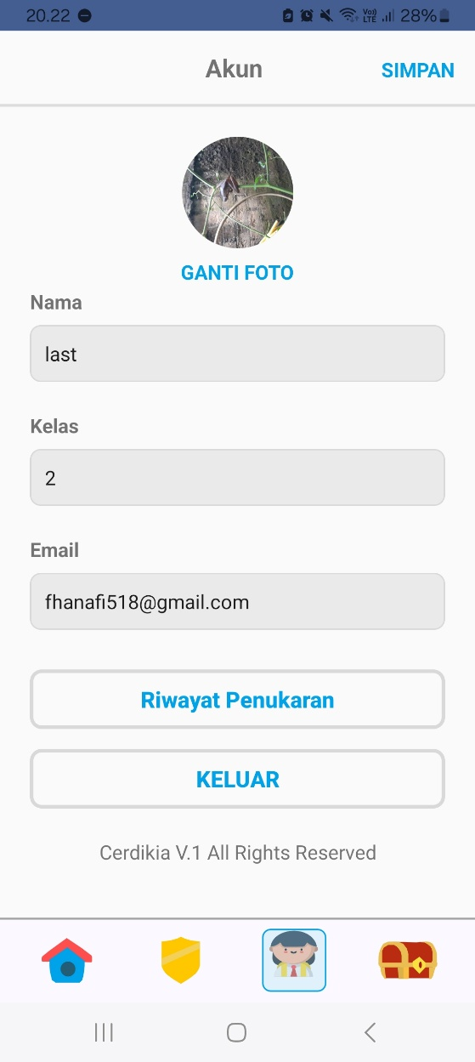**Halaman Profile Siswa Versi Mobile**

Pada halaman profile anda akan ditampilkan data profile anda seperti nama, kelas, email dan foto profile. Disini anda juga bisa mengubah Data anda seperti nama setelah itu bisa klik simpan untuk menyimpan data yang ingin di rubah. Terakhir anda bisa mengubah foto profile dengan mengklik “Ganti Foto” dan anda bisa memilih foto yang ingin dijadikan foto profile anda.

**Tata cara melihat history penukaran hadiah**

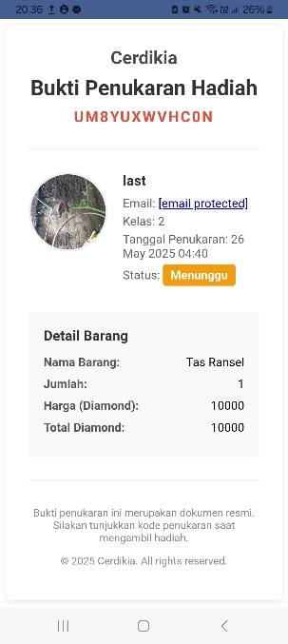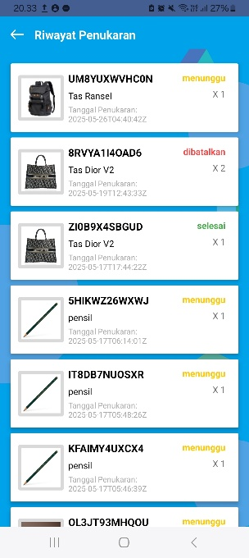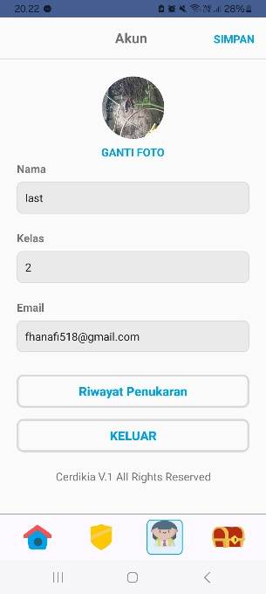

Untuk melihat history atau status penukaran hadiah bisa di lihat di :

1. Ke halaman Profil dan Tekan “Riwayat Penukaran”
2. Anda akan di tampilkan halaman Riwayat penukaran yang isinya list history dan status penukaran anda
3. Anda bisa tekan salah satu item history penukaran anda untuk melihat detail penukaran

CARA MENGGUNAKAN APLIKASI

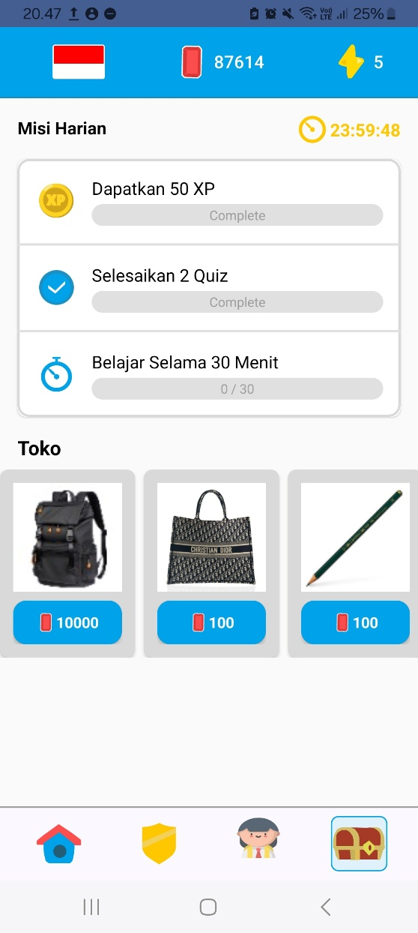**Halaman Toko Siswa Versi Mobile**

Pada halaman Toko anda akan ditampilkan misi harian dan juga shop untuk menukarkan hadiah seperti tas, buku dan alat keperluan tulis. Di misi harian anda bisa mendapatkan gems yang digunakan untuk alat tukar hadiah yang ada di toko

**Tata cara menukarkan hadiah di toko**

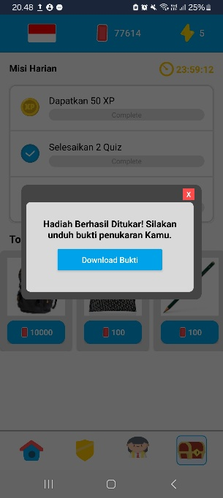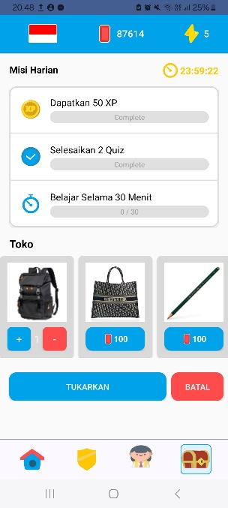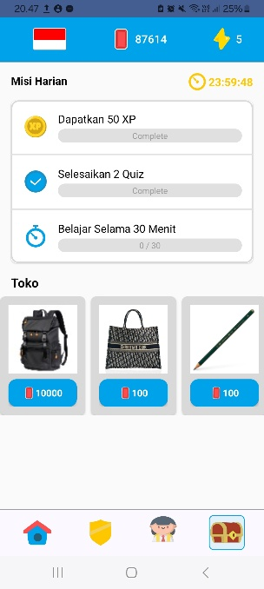

Untuk menukarkan hadiah di :

1. Buka toko dengan tekan icon harta karun
2. Selanjutnya anda akan ditampilkan halaman toko dan anda bisa pilih ingin menukarkan hadiah apa
3. Selanjutnya anda dapat menekan tombol jumlah gems yang berada di bawah item toko yang anda pilih
4. Selanjutnya akan muncul tombol + untuk menambahkan jumlah item yang akan anda tukar dan tombol – untuk mengurangkan jumlah item
5. Selanjutnya anda bisa menekan tombol tukarkan untuk hadiah yang anda pilih
6. Dan terakhir akan muncul popup Hadiah berhasil ditukarkan dan juga anda bisa mendownload bukti hadiah yang anda tukarkan